<项目名称>

软件架构文档

版本 <1.1>

修订历史记录

|  |  |  |  |
| --- | --- | --- | --- |
| **日期** | **版本** | **说明** | **作者** |
| <26/6/2017> | <1.0> | <初始版本> | <张荣城> |
| <6/7/2017> | <1.1> | <填写数据视图> | <秦连柯> |
|  |  |  |  |
|  |  |  |  |

目录

1. 简介 4

1.1 目的 4

1.2 参考资料 4

2. 用例视图 4

2.1 登录 4

2.2 设置权重 4

2.3 查看数据 4

2.4 分享数据 4

2.5 圈子 4

2.6 查看排行榜 5

2.7 关注其他用户 5

2.8 查看好友信息 5

3. 逻辑视图 5

3.1 概述 5

3.2 在构架方面具有重要意义的设计包 5

3.2.1 Model 5

3.2.2 Controller 6

3.2.3 View 6

4. 进程视图 7

5. 部署视图 7

6. 实现视图 7

软件架构文档 （简化版）

# 简介

## 目的

本文档将从构架方面对系统进行综合概述，其中会使用多种不同的构架视图来描述系统的各个方面。它用于记录并表述已对系统的构架方面作出的重要决策。

## 参考资料

软件需求规约，立项建议书。

# 用例视图

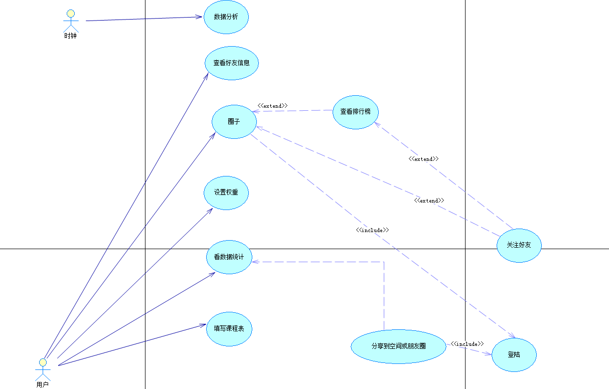

图一 用例图

## 登录

用户使用用户名和密码登陆，用户名需为邮箱。

## 设置权重

用户设置手机中已安装app的正负权重。

## 查看数据

用户按月/周/日来查看使用APP的统计数据

## 分享数据

用户可将月/周/日数据分享到朋友圈、qq空间等社交媒体

## 圈子

系统显示相似用户，用户点击可查看这些用户的个人信息页面

## 查看排行榜

用户查看app排行

## 关注其他用户

用户关注其他用户

## 查看好友信息

用户查看好友信息（使用的app，学习时长等）

# 逻辑视图

## 概述

本系统的逻辑视图由三层组成。Model层

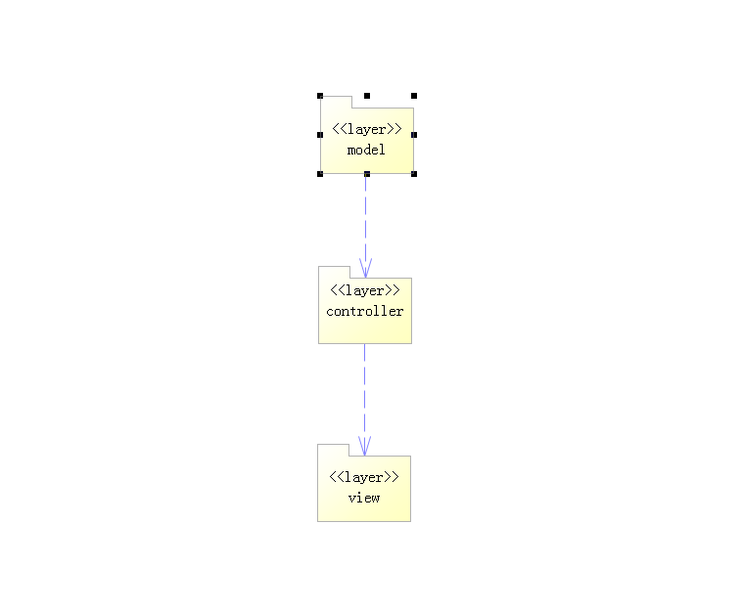

图二 逻辑视图

## 在构架方面具有重要意义的设计包

### Model

该层由一些工具类组成。包括自定义的application，用于进行一些全局的操作；info包，用于存放listview中单个contentview对应的类；adapter包，用于进行java类与listview的映射。

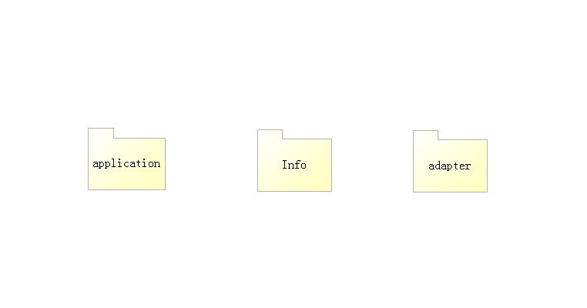

图三 model层

### Controller

该层主要完成业务逻辑。dao包由一些用于实现数据的增删改查；service包由一些后台service组成。

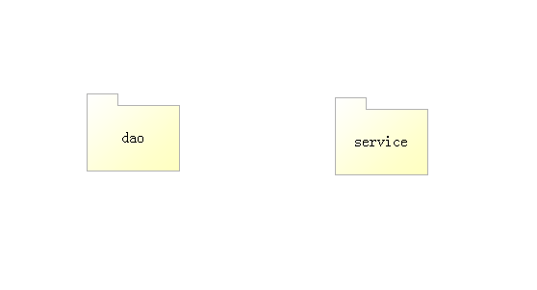

图四 controller层

### View

View层用于与用户直接产生交互的页面，包含各类activity和fragment。

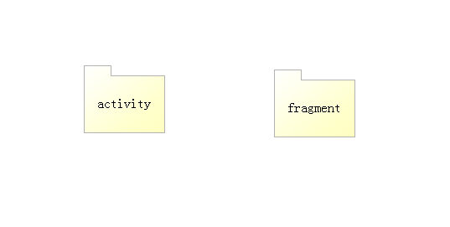

图五 view层

# 进程视图

主进程是与用户进行交互的进程；持续更新主界面和悬浮窗进程用于每隔一段时间更新主界面和悬浮窗；数据持久化进程用于每隔一段时间更新app使用数据以及存储AT相关数据；app监测进程用于监测手机中app的打开，在实行惩罚措施时锁住；服务器进程用于客户端与服务器进行数据交互，包括存储用户app使用数据，权重设置等。并在客户端请求app排行榜，app搜索/推荐等时返回相应数据.

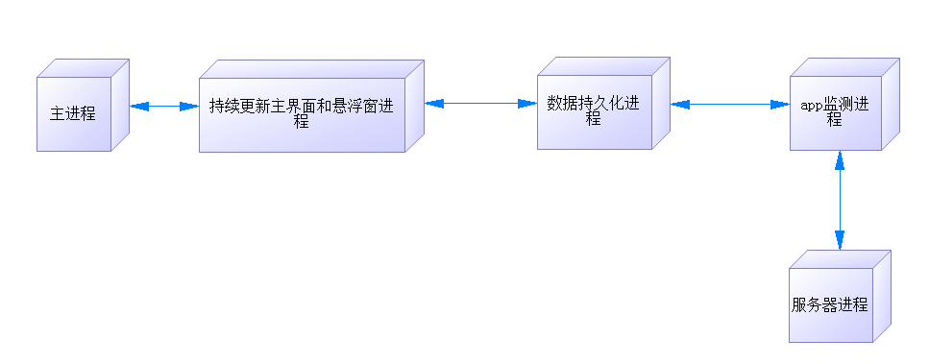

图六 进程视图

# 部署视图

主进程，持续更新主界面和悬浮窗进程，数据持久化进程，app监测进程映射于android手机这个节点；服务器进程映射于app server这个节点。

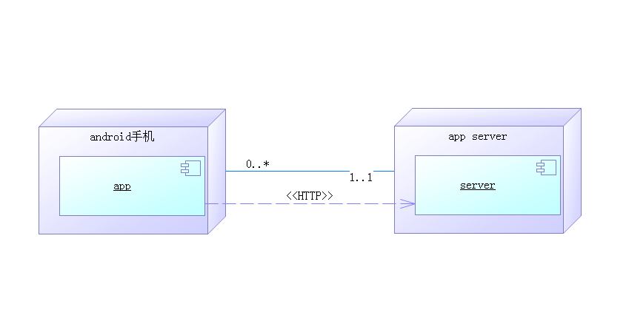

图七 部署视图

# 实现视图

App构件包含正时间app手机客户端；server构件包含tomcat服务器，数据库，正时间app服务端。

